2019年浙江省中职院校教师省级培训圆满完成

2019年7月29日，由浙江省教育厅主办、浙江旅游职业学院承办、浙江旅游职教集团协办的2019年浙江省中职院校教师省级培训在浙江旅游职业学院圆满完成。此次培训由四个培训班组成，分别为2019年中式烹调师双师型培训班、2019年西式面点师双师型培训班、2019年茶艺师双师型培训班、2019年调饮专业教学能力培训班，共105位省内各中职院校相关专业教师报名参加。
7月12日,四个培训班同步开班。中式烹调师培训班开展了关于“G20菜肴制作”、“花色盘制作”、“食品雕刻”、“菜肴传承与创新”等方面的专题课程，并于7月21日安排学员们前往杭帮菜博物馆进行现场教学。西式面点师培训班开展了关于“G20夫人茶歇‘雨过天青’制作”、“点心制作（月牙饺、蜂巢糕）”、“蛋糕类品种制作”、“西点工艺与原料”等方面的专题课程，并于7月19日安排学员们前往烘焙坊进行现场教学。培训期间共有67位参训人员参加了职业技能鉴定考试，其中25位参加西式面点师鉴定考试，42位参加中式烹调师技师、高级技师鉴定考试。
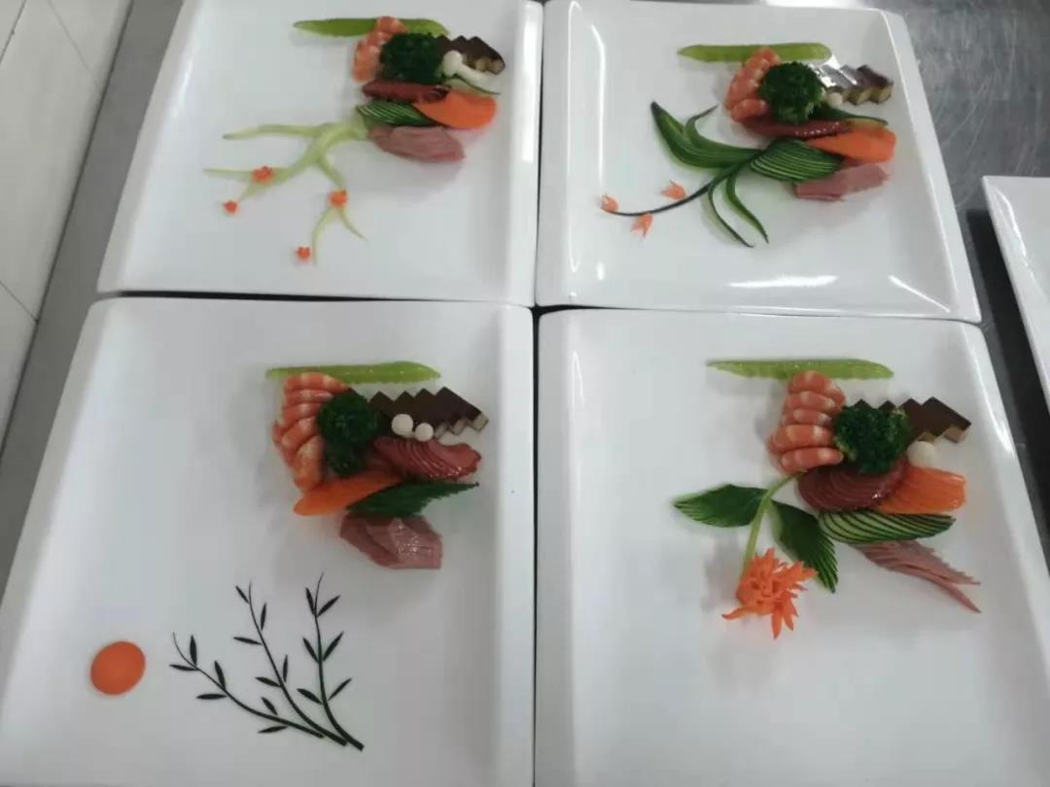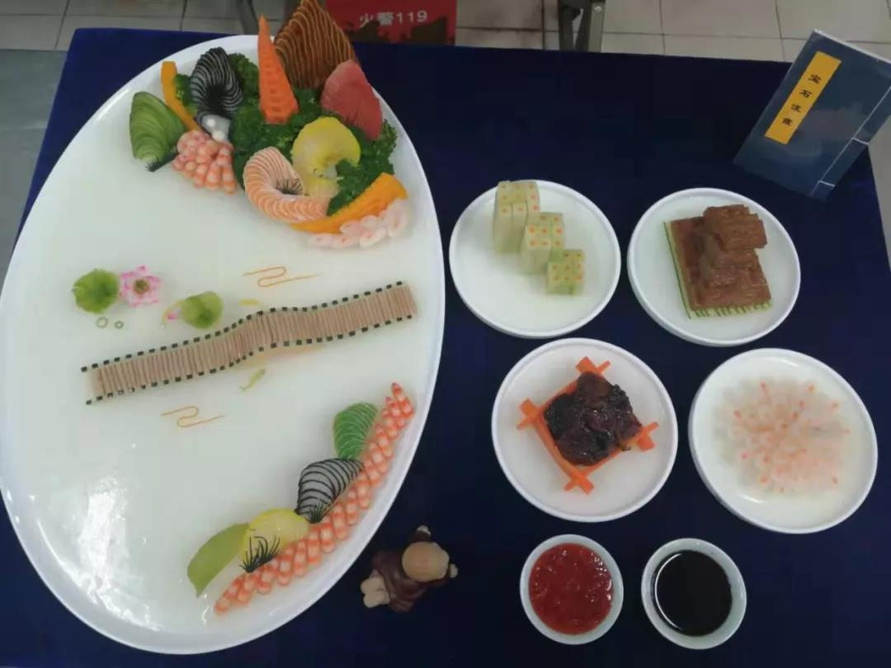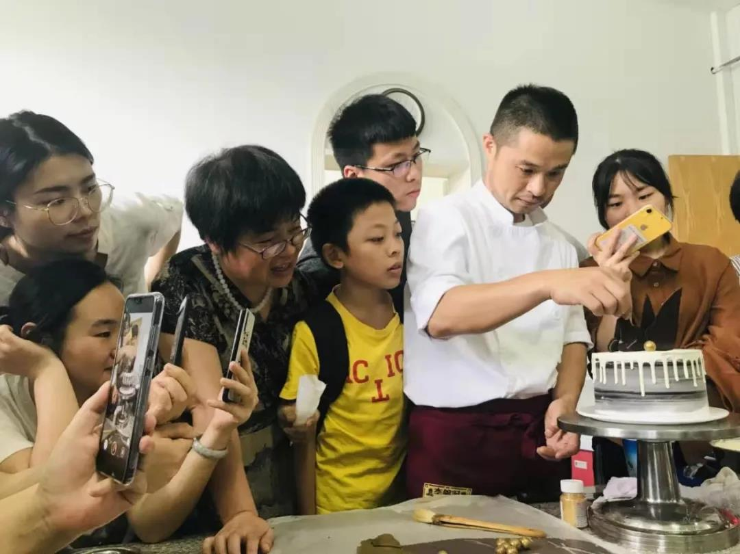
在同时开班的中职教师茶艺师双师型培训班及中职教师调饮专业教学能力培训班中，我院邀请了毛近菲、张春丽、张晶、黄家辉、杨燕玲、沈春伟等十余位校内外专家学者为学员们分享了关于“红茶、绿茶、乌龙茶冲泡教学与实操”、“黑茶、绿茶审评与品鉴”、“咖啡文化”等方面的心得体会，让学员们全面系统地学习了包括茶文化和历史、茶业基础知识、咖啡以及酒水基础理论在内的一系列调饮相关知识，并安排学员们前往中国茶叶博物馆进行现场教学。
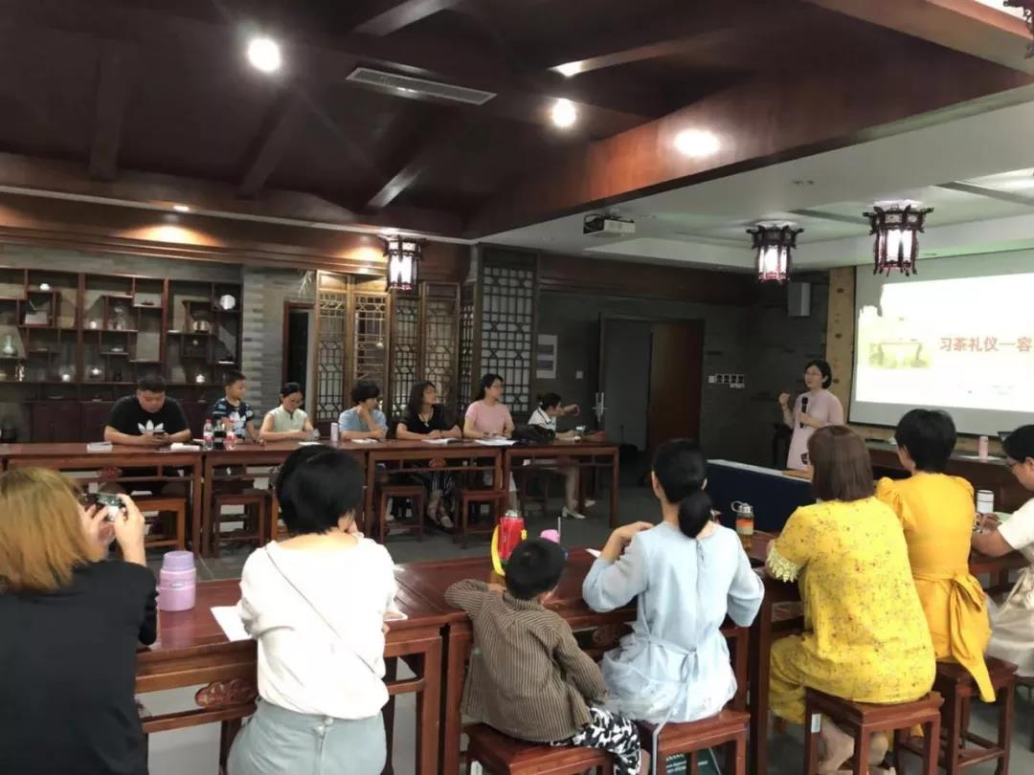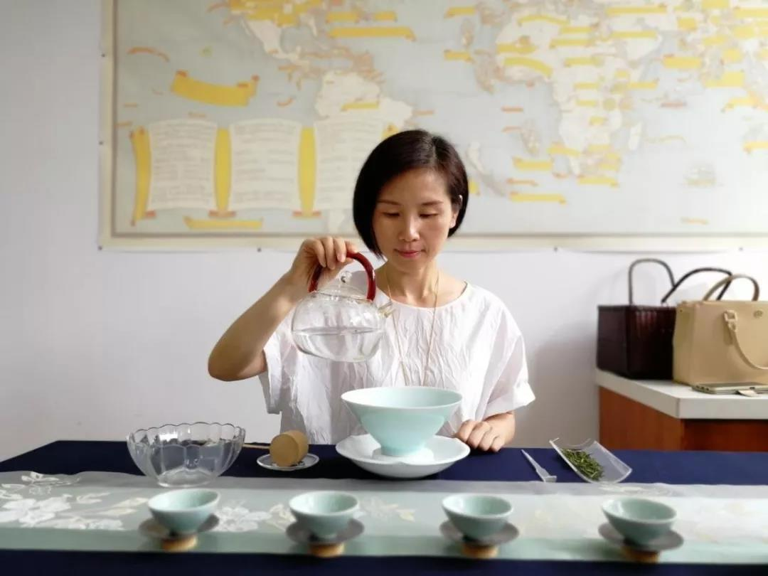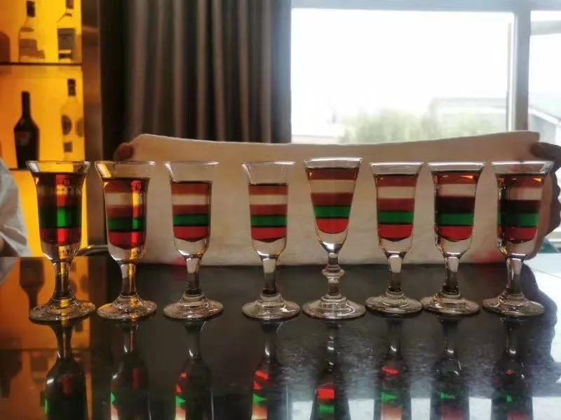
本次全省中职教师师资培训班，我们在总结前几年师资培训经验的基础上，针对中职教师需求，新开发了茶艺师双师型培训和调饮专业教学能力两个项目，丰富了中职教师的培训选择。在课程安排上不仅有理论教学，还安排了丰富的实操训练，并安排学员到现场进行实地教学，引导学员在理论学习中反思与剖析自身教学理念，在实地教学中查找问题，并在大量的实操练习中不断提升专业技能水平。培训结束后，各参训教师一致好评，对浙旅院承办此次培训班表示高度赞赏。

